注意事项：
1、投标人缴费账号必须与在平顶山市公共资源信息库中所注册填写的银行账号相一致（基本账户或一般账户），若不一致需先进行会员信息变更，变更后才能进行绑定操作。否则将在绑定页面查询不到银行缴费信息，无法进行标书费的绑定。
2、银行缴费不能打包缴纳，必须分标段多次缴纳。如报名多个标段，须按照每个标段并分别缴纳标书费，每个标段进行标书费的绑定工作。（例如：投标一、二共计两个标段，一标段标书费500元；二标段标书费600元，投标单位需要分2次汇款至指定账户，分别是500元、600元，其他拆分或者汇总缴纳都不能绑定。）
3、标书费的绑定为一次性操作，绑定时请认真核对相关信息尤其是报名多标段项目时，请注意费用的分配选择。
4、缴纳形式：转账或电汇。支付账户名称必须和投标人名称一致且已在平顶山市公共资源交易投标人（供应商）诚信库中录入的账户（不支持结算卡支付）
5、温馨提示：跨行转账到账时间较长，建议投标人标书费交纳最好提前缴纳
6、如何退费：
一：正常绑定完成的缴纳费用，在开标完成后均由代理机构统一提交退费申请
二：可查询为闲置中但未绑定的费用（正常缴纳没进行绑定、数额缴纳错误无法绑定、缴纳对应账户错误无法绑定）在项目开标完成后，投标人可使用“未绑定退还申请”节点提交至中心项目负责人进行退费申请。（如果无法查询到请查看1-5内容）

标书费账户维护：
登录平顶山公共资源交易中心系统后，点击会员，会员信息变更，银行账户，点击增加，在填写完成信息之后，点击提交，最后提交到中心信息科审核，通过后，通过该账号转账的标书费才可以在系统中查询到。
注意：标书费缴纳，必须是通过一般账户或基本户以转账或电汇的方式转出的。
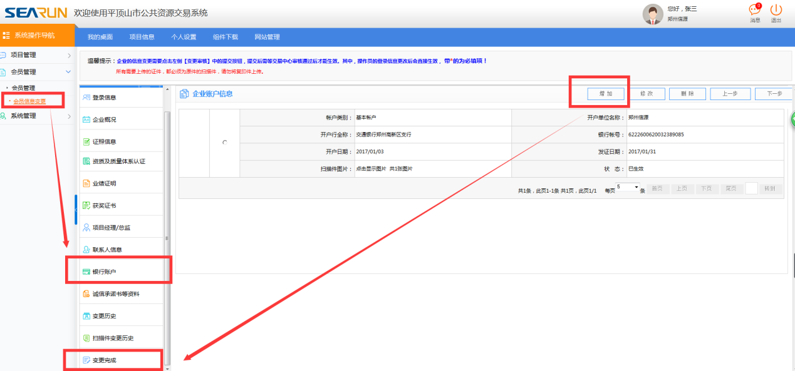
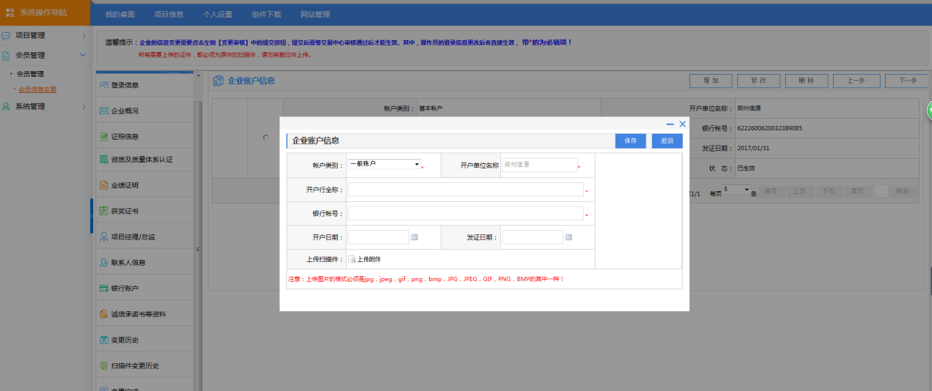
标书费具体流程如下：
1、投标人进入系统，点击我要投标，参与投标，选择要绑定的项目，点击费用缴纳指南及注意事项，并按照上面的指示从投标人在交易中心系统中注册的账号足额转账。
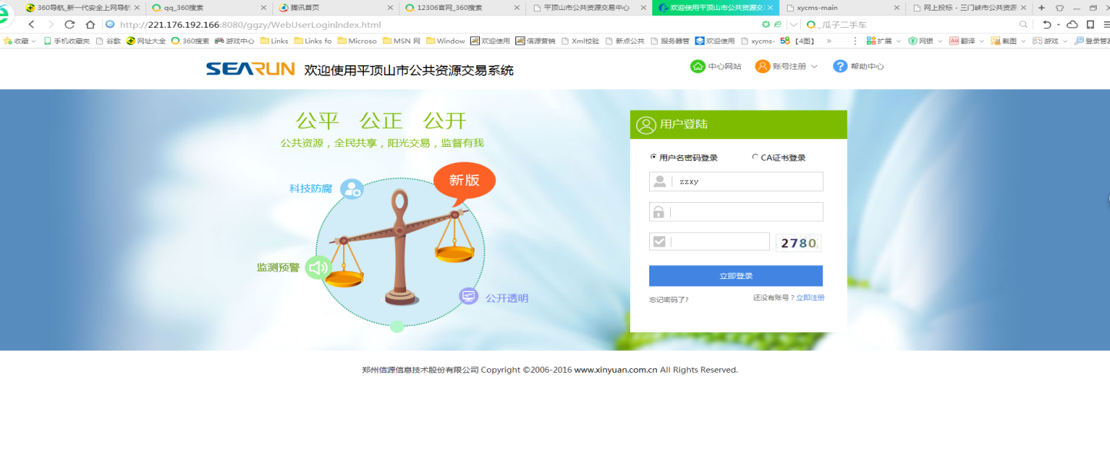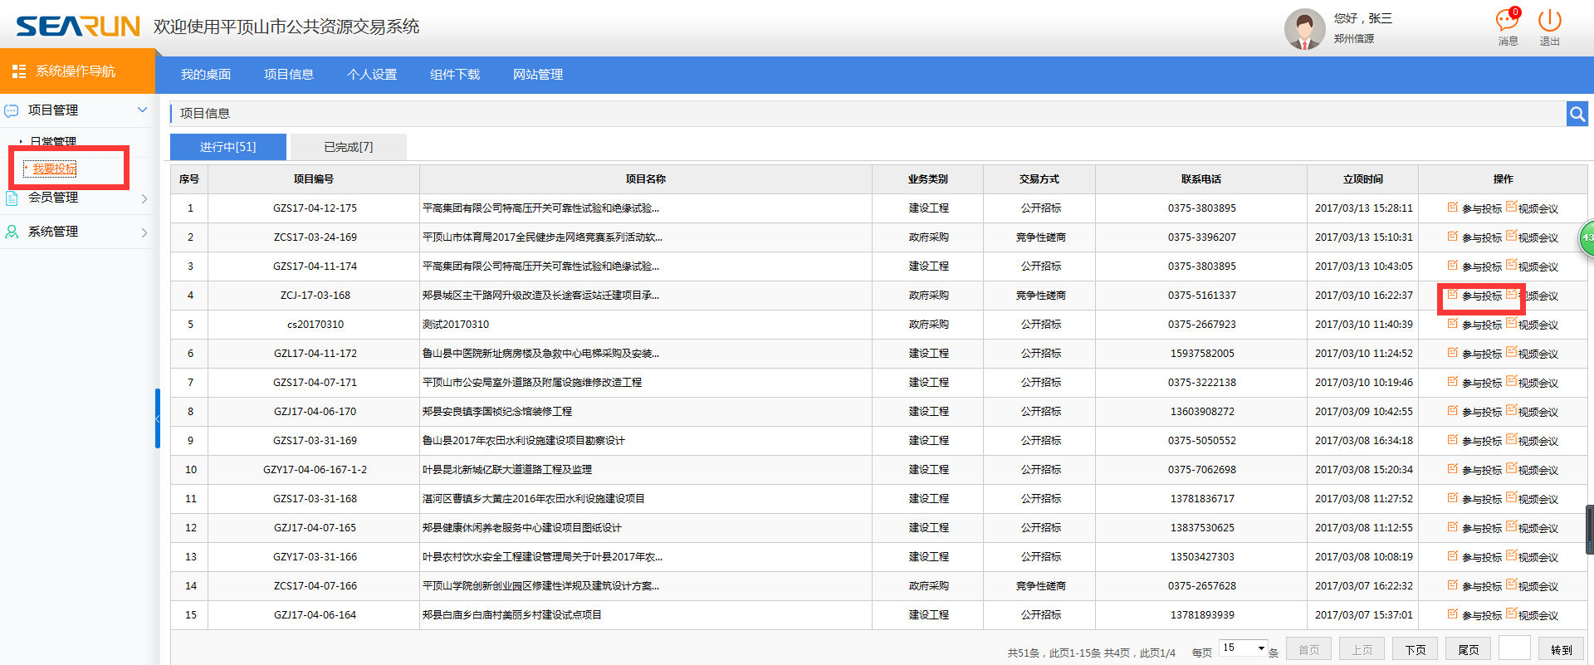
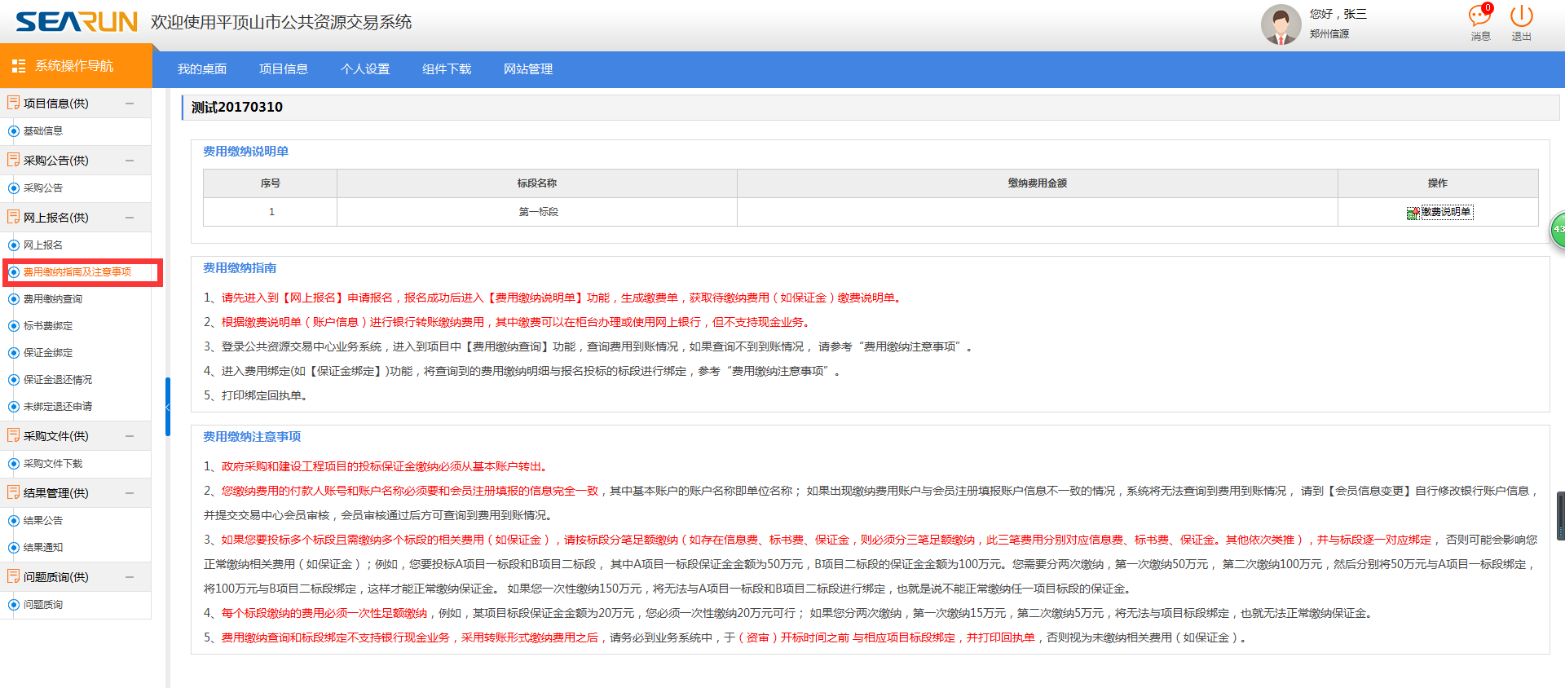
2、点击费用缴纳查询，在此页面，投标人首先交易类型为标书费，选择付款账户名，后选择投标人缴纳标书费的时间及标书费状态(默认为闲置中)，点击费用缴纳查询，把银行转账信息同步到系统中。
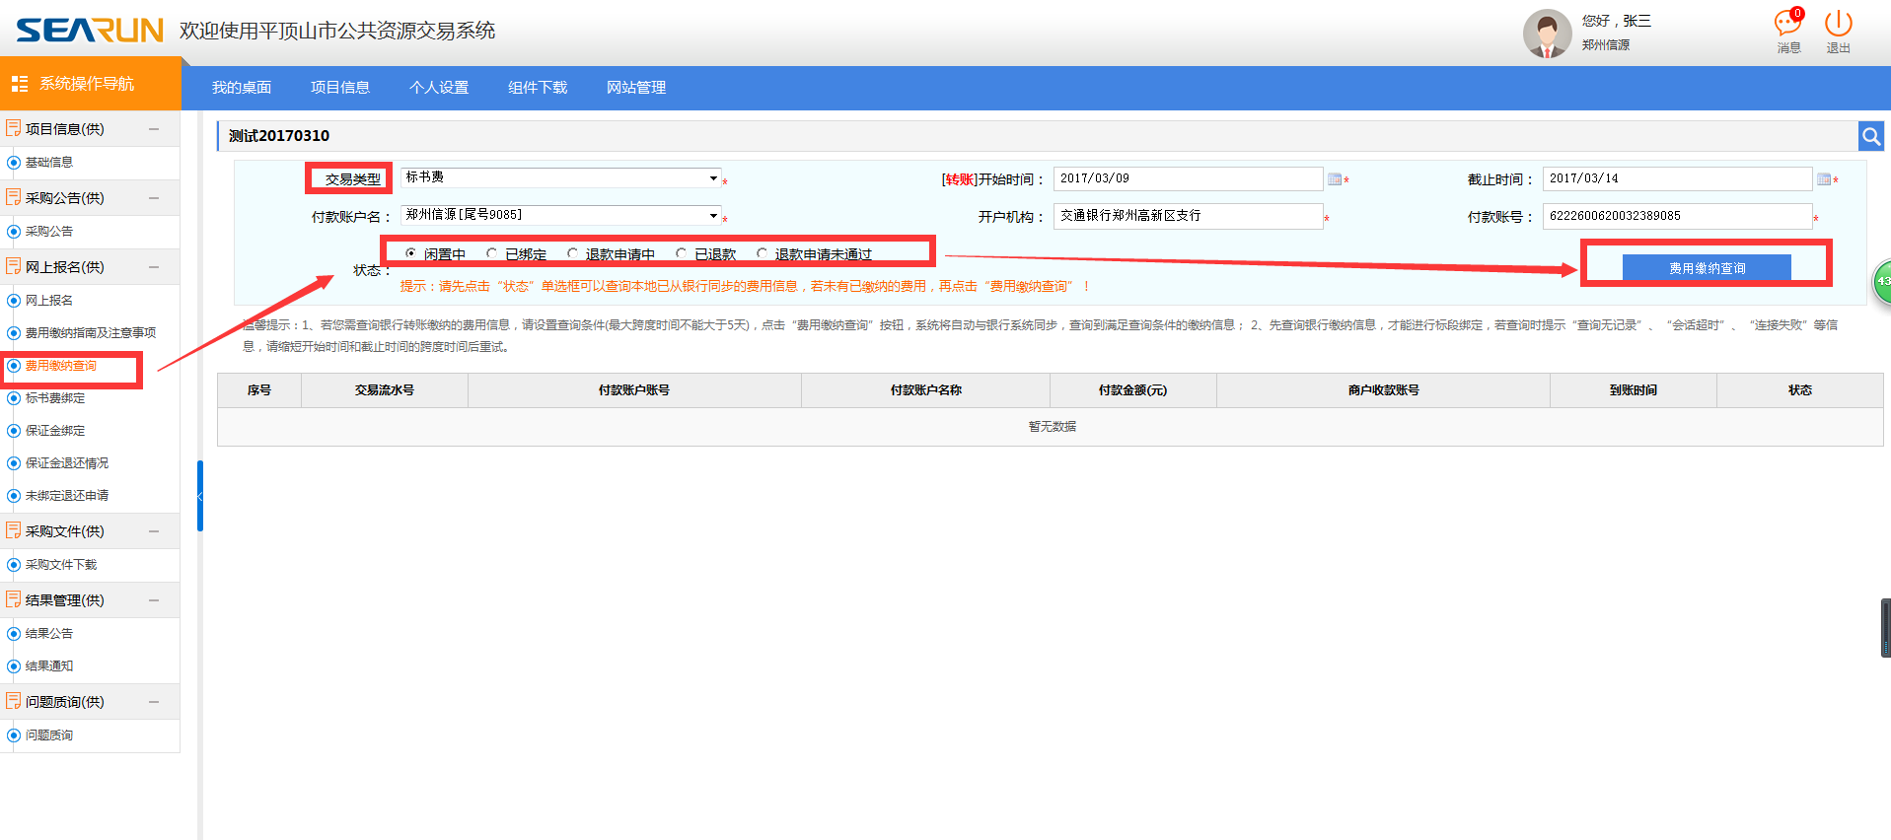

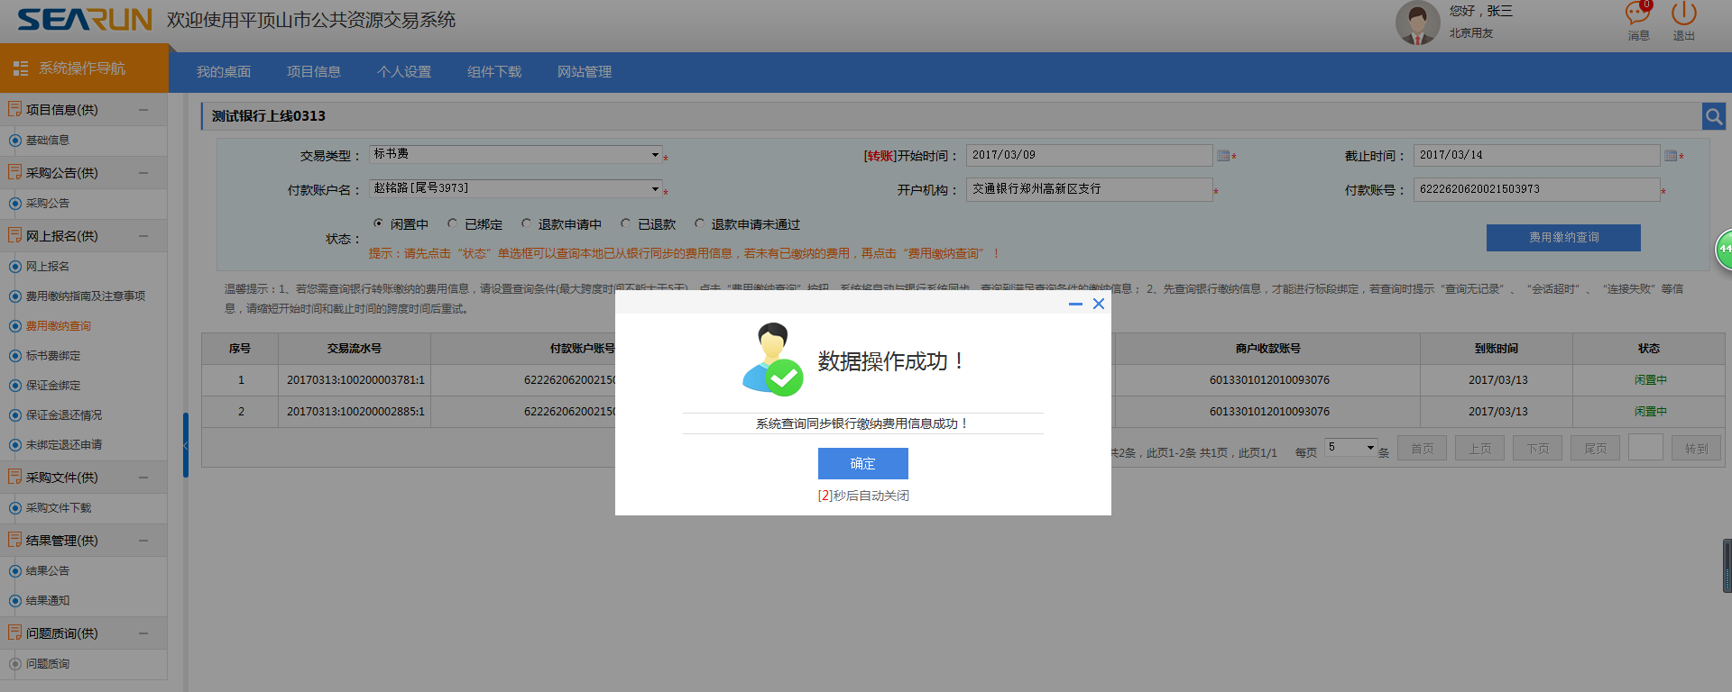
如果查询不到，第一，查看银行打款单上账号是否与系统中所注册银行账号一致，如果不一致，以银行打款单上账号为准，同时部分账号中间有“-”，需问清楚银行是否在账号中添加。第二，查看打款金额与账号是否与公告一致。
3、填写相关转账条件后点击费用缴纳查询。查询到到账信息且金额为闲置中时，即可进行费用的操作绑定，对所报名的标段进行绑定
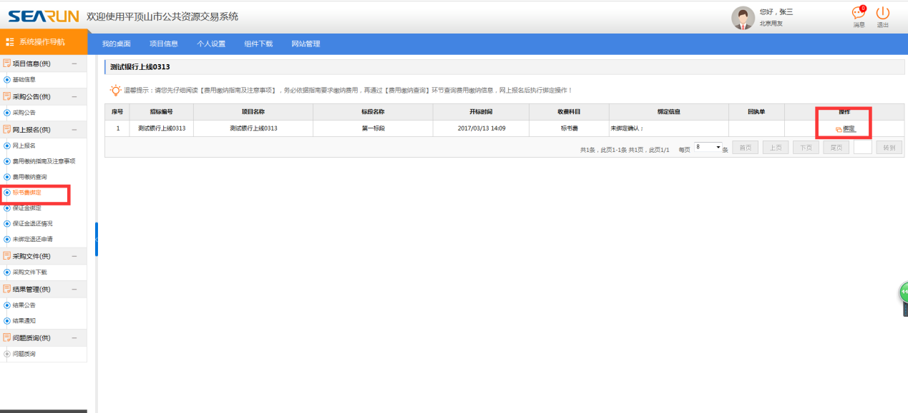
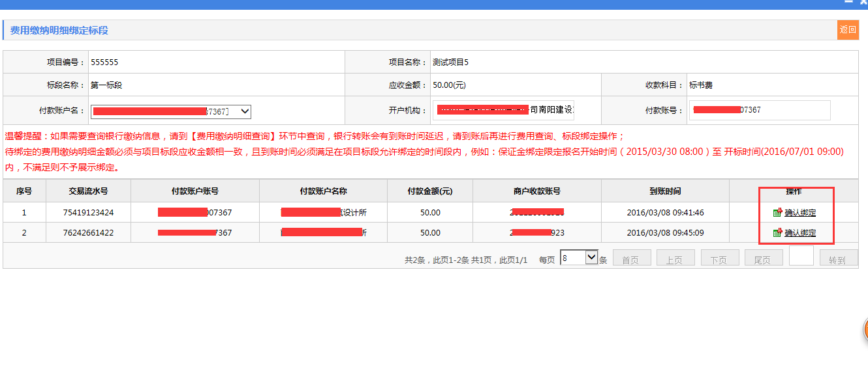
信息核对无误后，点击确认绑定，弹出下图提示，点击确定

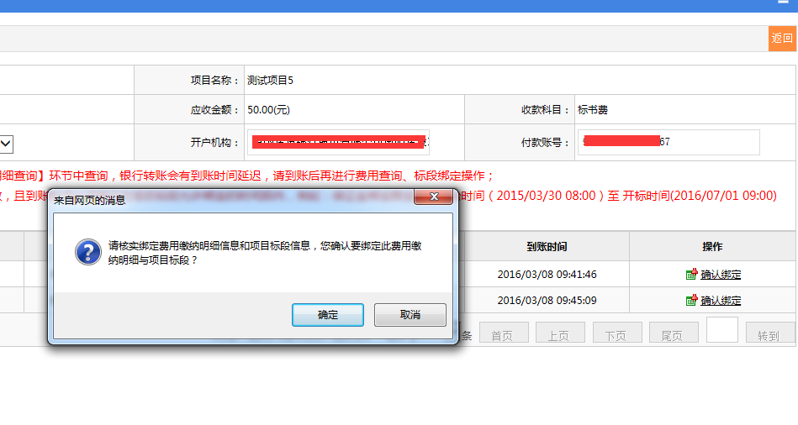
出现下方图片，说明此标段标书费已正确绑定，可正常下载相关文件了
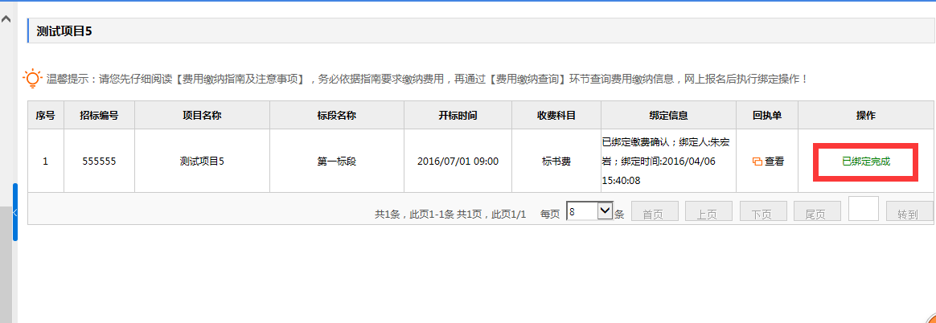

4、绑定完成后，点击查看，对绑定信息进行打印，此回执单为标书费缴纳成功过的有效凭证。
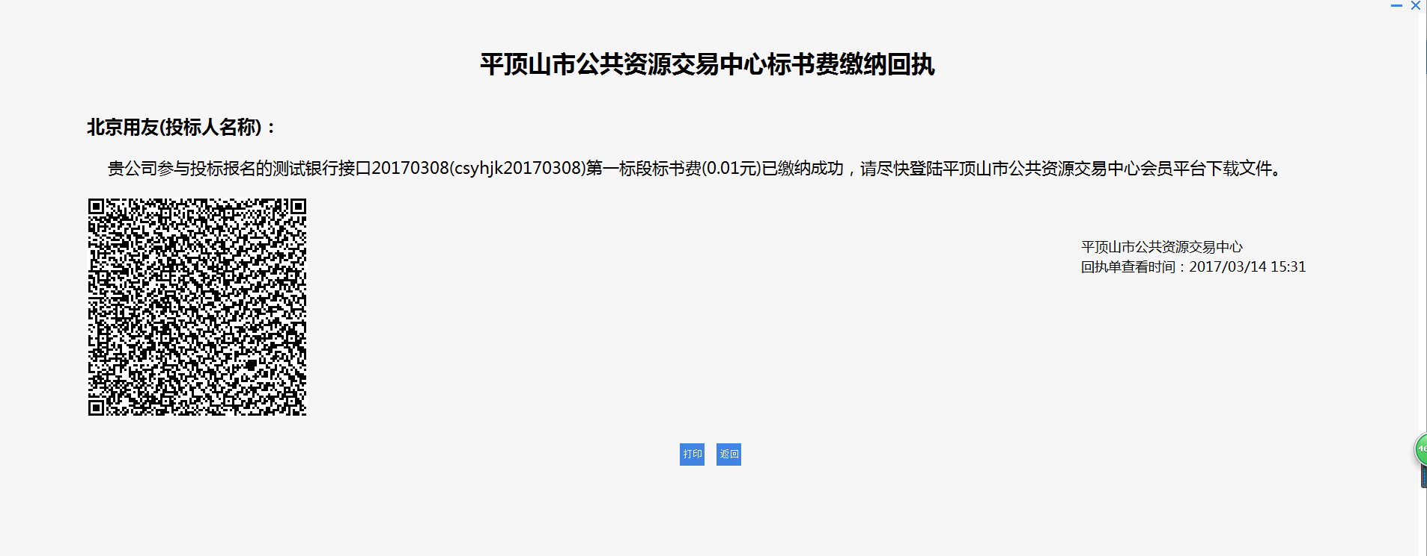

标书费缴纳及绑定特别提醒：
1、投标单位需自查单位名称、登记账号名称、账号是否有差错，包括单位名称有无其他字符、别字、有空格等情况，如有差错将无法正常绑定。
2、投标单位如投报多个标段，应对每个标段保证金数额分别转账或电汇，不能汇总缴纳。
3、查询到账后，及时进行标书费绑定操作，打印保证金回执并按招标文件要求提供。
4、报名多个标段的，必须把所有标段标书费都缴纳才可以下载正确的投标文件。

关于标书费绑定的常见问题解决指南
温馨提示：请投标单位查看注册信息中开户单位名称、银行账号与被本单位信息是否一致，如不一致会导致无法绑定、绑定后退费不成功等情况。

1、为什么我缴纳了标书费，但是在“费用缴纳查询”里查询不到记录？
答：有以下两种原因：
1、每标段的标书费是否分开且足额缴纳。（例如：投标一、二共计两个标段，一标段标书费500元；二标段标书费600元，投标单位需要分2次汇款至指定账户，分别是500元、600元，其他拆分或者汇总缴纳都不能绑定。）

2、查询银行凭证账号与业务系统查询账号是否一致、时间是否对应。如不一致，也不能进行绑定和退费。（如缴费账号绑定有结算卡，请不要从结算卡转出，否则无法正常识别。

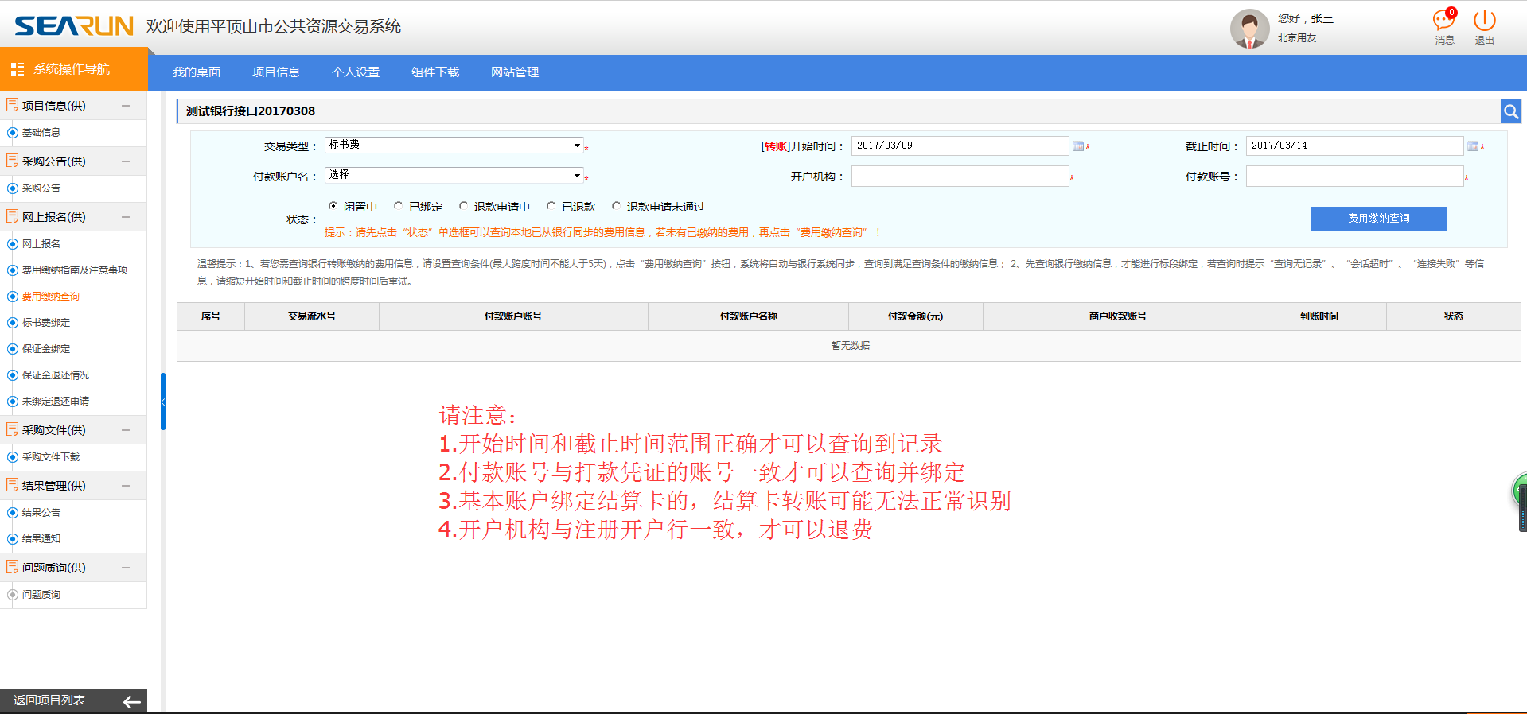
2、标书费没有绑定，如何申请退费？
答：标书费缴纳后没有绑定，如需退费的需要投标单位提出申请，操作步骤如下：①费用缴纳查询，查看是否有该笔资金记录。请注意查询时间。
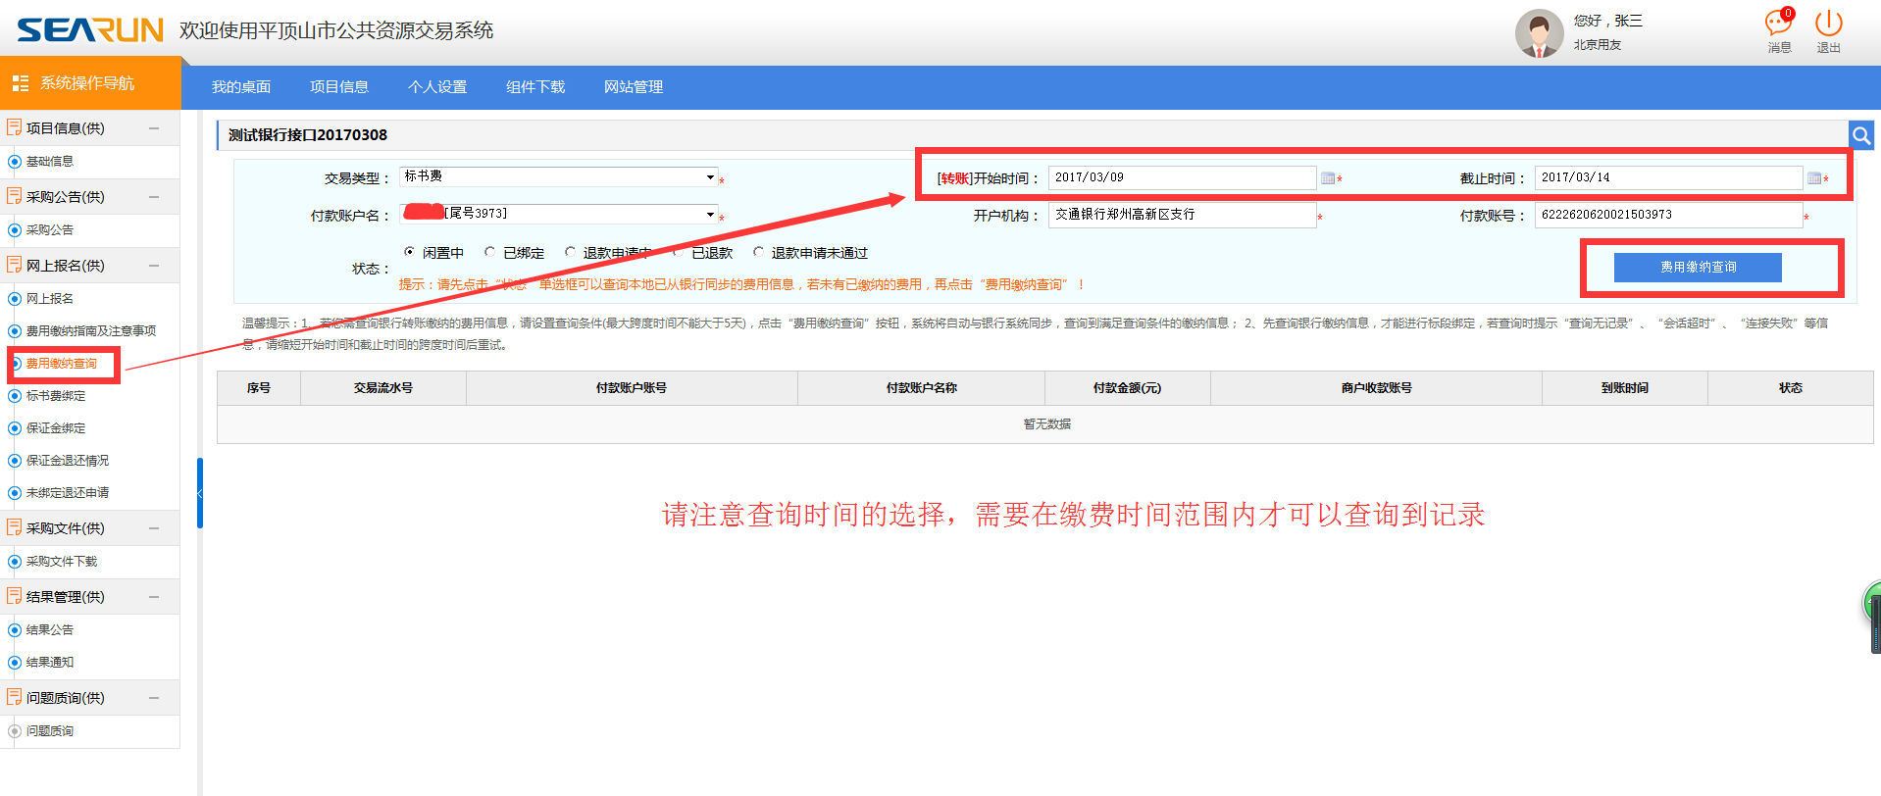
②如第一步没有记录，请参看问题1；能查询到记录，才能继续退费，点击左侧导航栏的“未绑定退还申请”——右上角“新增未绑定费用退还申请”——申请退费，然后选择相应的退费申请，最后点击操作。
完成之后，可以在招标文件规定的时间内等待退费（一般在开标后退费）
